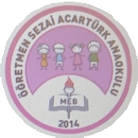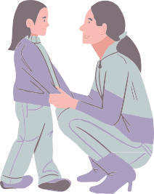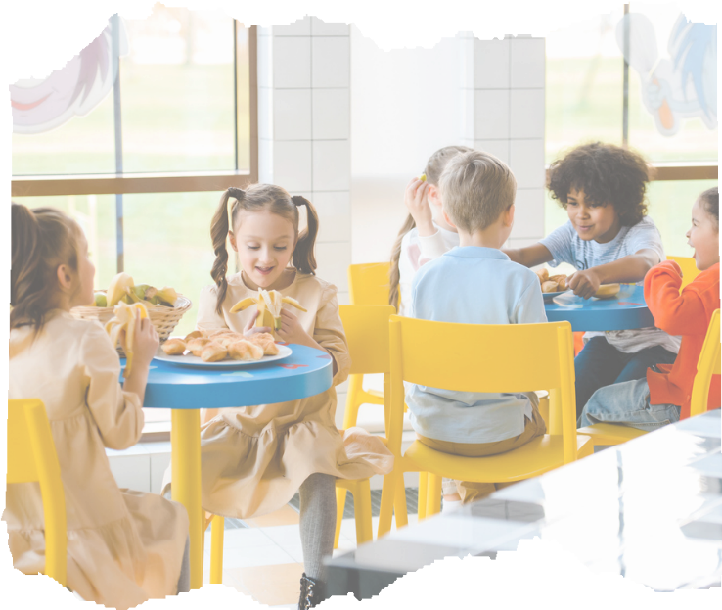

KAYNARCA ANAOKULU PSİKOLOJİK DANIŞMA VE REHBERLİK SERVİSİ VELİ BÜLTENİ

BU SAYIDA;

Güvenli Ayrışma ve Kavuşmanın Önemi Oryantasyonu Kolaylaştıran Yaklaşımlar

Oyun Önerileri

ORYANTASYON

Okula başlama süreci çocuklar için önemli bir ayrışma ve kavuşma hikayesidir. Kendinden sonra gelecek bütün ayrılıklar için de bir referanstır aynı zamanda ve bu süreci sağlıklı bir şekilde yönetmek bu yüzden oldukça önemlidir. Okula başlamadan önce gerçekleşen doğum, memeden ayrılma , bezden ayrılma gibi diğer ayrılma süreçleri de oryantasyon döneminde çocuğa yaklaşımımız konusunda önemli birer ipucu olacaktır.

Her çocuğun doğası, mizacı, yeni durumlara ayak uydurma ritmi birbirinden farklıdır. Dolayısıyla her çocuğun okula oryante olma süreci de birbirinden farklı olacaktır. Bazı çocuklar okula çok hızlı uyum gösterip bu şekilde devam edebilir , bazı çocuklar için alışma süreci yavaş ilerleyip devamında her şey yolunda gidebilir ve bazı çocuklarda her şey sağlıklı başlayıp sonradan bazı sıkıntılar yaşanabilir. Bu durumlardan her biri doğaldır. Yeni bir ortama girmek ve oraya alışmak zaman gerektiren bir durumdur. Bazı çocuklarda ise oryanstasyon süreci fazlaca uzar ve bu gibi durumlar yola mutlaka bir uzman desteği ile devam etmeyi gerektirir.

Oryantasyon sürecinin en kritik noktalarından biri ebeveynin ayrılığa ne derece hazır olduğu ve yine ebeveynin kendi kaygı düzeyidir. Bu noktada kendi duygularımızla çalışmak , gerektiğinde duygularımızı yönetmek için çabalamak, çocuğumuzdan ayrılmaya kendimizi hazırlamak ve anne-baba olarak herhangi bir kaygı duyuyorsak bunun kaynağını bulmak oldukça önemlidir. Çünkü bu ayrılık sürecinde anne-babalar çocuklar için güvenli limandır ve onların net olması bu yüzden çok önemlidir. Sizlerin duyduğu kaygı çocuğa mutlaka yansıyacak ve süreci olumsuz etkileyecektir.

Her okulun kendine has bir oryantasyon programı vardır ve genellikle ilk gün az ve sonraki günlerde artan sürelerle çocukların okulda kalmaları hedeflenir. İlk günden çocuğun uzun saatler okulda kalmasını beklemek gerçekçi değildir. Ailelerin zaman zaman bu konuda gerçekçi olmayan beklentileri olabilmekte ve bu da onların çabuk yorulmalarına sebep olup ;çocukların hızını göz önünde bulundurmadan bir an önce alışmalarını bekleyerek sürecin doğal ilerleyişine zarar verebilmektedir.

Bazı çocuklar okula uyum sağlama sürecinde özellikle anneye karşı yoğun özlem duyabilirler. Böyle durumlarda gerekirse bir ayrışma nesnesini okula getirmesi sağlanabilir. Anneye ait çok değerli olmayan ve küçük bir eşyayı okula getirmek okulda anneyi özlediği zamanlarda kendini regüle edebilmesi için çocuğa yardımcı olacaktır.

Çocukların okula uyumunu kolaylaştırmak için aileler neler yapabilir?

Tamamen yabancı olduğumuz bir ortama girmek ve orada kalmak hepimiz için zordur. Çocuklarımıza okul gününden önce okulunu tanıtmak, çevresinde gezmek, binasını ve bahçesini görmesini sağlamak ilk gün duyacağı yabancılık hissini azaltacaktır. Okulda nasıl bir işleyiş olduğunu çok fazla ayrıntıya girmeden anlatma , okula geliş ve gidiş saatlerinde kendisini kimin bırakıp alacağını çocukla paylaşmak önemlidir.

Çocuğa gidiş - dönüş zamanları ile ilgili verilen sözlere sadık kalmaya çalışmak oldukça önemlidir. Özellikle ilk zamanlar okulun çevresinde bekleme konusunda verilen sözler mutlaka tutulmalı ve söylenen zamanlarda çocuk mutlaka okuldan alınmalıdır. Yetişkinler için çok da önemli olmayan 5-10 dakikalık aksamalar çocuklar için oldukça önemlidir.

Çocuğumuzun öğretmenine ve okuluna güvenmek ve bunu çocuğa hissettirmek bir diğer kritik noktadır. Anne - babanın güvendiği ve bunu sıkça dile getirdiği kişilerle çocuklar da çok daha kolay bağ kuracaklardır.

Her çocuğun mizacının farklı olduğunu söylemiştik. Bazı çocukların sabır/ sebat süreleri daha kısadır. Böyle durumlarda çocukları alışana kadar daha geç saatlerde okula getirmek veya diğer çocuklardan erken almak gerekebilir. Bu noktada ailelerin öğretmen ile işbirliği içinde olması ve mümkünse iş durumlarını buna göre ayarlamaya çalışması önemlidir.

Çocukların bazı ebeveynlerden ayrılması daha zor olabilir; bu sebeple kolay ayrılabildiği ebeveyn kimse okula o kişinin getirmesi uygun olacaktır. Örneğin anne ile vedalaşmada zorlanan bir çocuğu babanın, anane veya babaannenin getirmesi süreci kolaylaştırır.

Oryantasyon sürecinde çocuklar pek çok duyguyu bir arada yaşayabilirler. Aynı anda hem çok heyecanlanıp hem çok korkabilirler, hem okulda olmak isteyip hem anne- babalarının yanında olmaya özlem duyabilirler, hem okulu çok sevip hem de öğretmenlerinin veya arkadaşlarının küçük bazı hareketlerinden dolayı bile hayal kırıklığına uğrayabilirler. Bu noktada çocuğun hissettiği her duyguya kabul vermek ve kapsayıcı olmak; hiçbir duyguyu küçümsememek oldukça önemlidir. Ağlayıp üzülen bir çocuğa '' Ne var bunda üzülecek, kocaman oldun sen , çok ayıp ağlamak hiç yakışıyor mu sana , bak arkadaşın hiç ağlıyor mu?...'' gibi küçümseyici tavırlar takınmak sürece zarar verebilir.

Son olarak okula uyum sürecini kolaylaştırmak için diğer bütün konularda da olduğu gibi oyunlardan ve kitaplardan bolca faydalanabiliriz. Özellikle ayrışma - kavuşma barındıran oyunlar çocuğun ayrılıkla ilgili kaygılarının azalmasına yardımcı olacaktır. Örneğin saklambaç, yakalamaca, bir nesneyi saklayıp bulmaya çalışma gibi ayrışma oyunları ve çocuğun yaşayabileceği bedensel gerginliği atması için bol atlamalı, zıplamalı, itme çekme barındıran oyunlar...

Kitap Önerileri : Avucundaki Öpücük, Uçup Giden Battaniye ,Ağlamak Yağmur Gibidir, Bugün Okulun İlk Günü

***Dünyanın en yenilikçi insanı Can Hakman ile röportaj.***

